**MODUL 8**

**HYPERLINK, V-LOOKUP DAN H- LOOKUP**

**H- LOOKUP DAN V-LOOKUP**

**Cara menggunakan rumus vlookup dan hlookup** –Fungsi VLOOKUP digunakan untuk menampilkan data dari sebuah tabel yang disusun dalam format vertikal. Bentuk penulisan fungsinya =VLOOKUP(lookup_value,tabel_array,col_index_num) atau bisa juga dibaca =VLOOKUP(Nilai Kunci, letak table, nomor kolom). Sedangkan fungsi HLOOKUP digunakan untuk menampilkan data dari sebuah tabel yang disusun dalam format horizontal. Bentuk penulisan fungsinya=HLOOKUP(lookup_value,tabel_array,row_index_num) atau bisa juga dibaca =HLOOKUP(nilai kunci, letak table, nomor baris).

**Contoh Soal VLOOKUP dan HLOOKUP**  
Bukalah ms. office excel anda lalu ketikkan soal di bawah ini :

[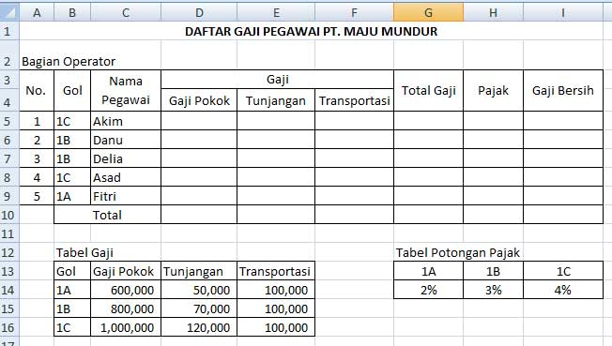](http://umardanny.com/wp-content/uploads/2014/04/vlookup1.jpg)

Melihat contoh soal di atas, yang harus anda isikan adalah menghitung gaji pokok, tunjangan, transportasi, total gaji, pajak, gaji bersih dan total.

**1. Menghitung Gaji pokok**  
Untuk menghitung gaji pokok gunakan [fungsi vlookup](http://umardanny.com/mengenal-fungsi-microsoft-excel-statistik-formula-logika-tabel/) di sel D5. Setelah mengisi formula disel D5, copy formula atau drag hingga sel D9. Bentuk penulisan fungsinya sama dengan yang telah dijelaskan sebelumnya, yaitu, =VLOOKUP(lookup_value, table_array, col_index_num).

Yang perlu anda ketahui **lookup_value**, diisi dengan nilai sebagai dasar (nilai kunci) pembacaan tabel data. **Table_array** merupakan range data yang disusun tegak atau vertikal yang berfungsi sebagai tabel yang pembantu yang akan dibaca. **Col_index_num**, nomor urut kolom untuk pembacaan tabel yang dimulai dari kolom paling kiri.

**Catatan:** karena posisi “tabel gaji” yang akan dibaca diposisinya tetap, untuk menghindari kesalahan pada saat copy formula atau drag tambahkan $, untuk mengabsolutkan sel/range. Proses pengerjaannya bisa anda lihat seperti gambar di bawah ini :

[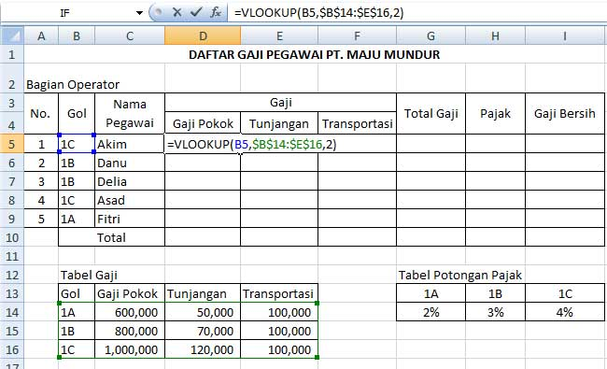](http://umardanny.com/wp-content/uploads/2014/04/vlookup2.jpg)

**2. Menghitung Tunjangan**  
Untuk menghitung tunjangan gunakan fungsi VLOOKUP di sel E5. Setelah mengisi formula di sel E5, copy formula atau drag hingga sel E9. Seperti gambar di bawah ini:

[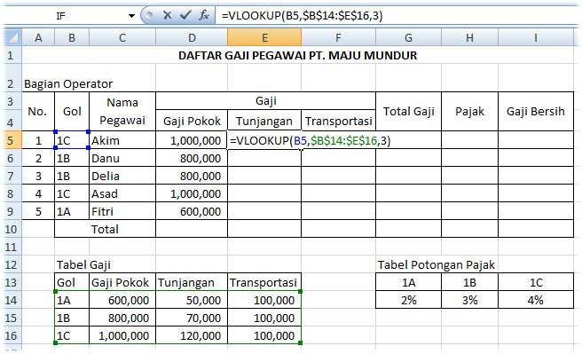](http://umardanny.com/wp-content/uploads/2014/04/vlookup3.jpg)

**3. Menghitung transportasi**  
Gunakan fungsi VLOOKUP di sel F5. Setelah mengisi formula di sel F5, copy formula atau drag hingga sel F9. Lihat gambar di bawah ini, untuk hasilnya:

[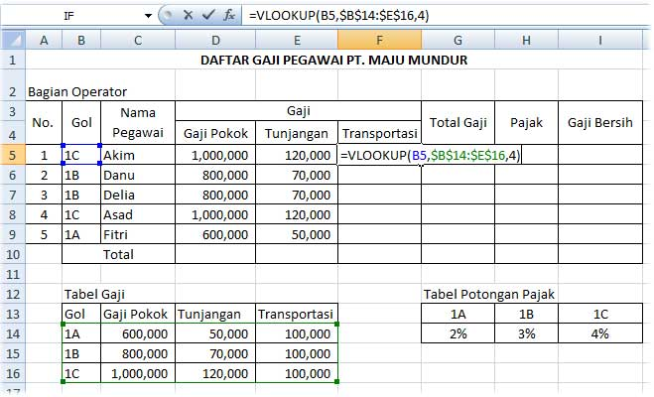](http://umardanny.com/wp-content/uploads/2014/04/vlookup4.jpg)

**4. Menghitung total gaji**  
Untuk menghitung total gaji gunakan fungsi SUM. Setelah mengisi formula di sel G5, copy formula atau drag hingga sel F9. Atau bisa juga dengan langsung menjumlahkannya di sel G5 menjadi seperti ini: **=D5+E5+F5**, kemudian copy ke bawah.

**5. Menghitung Pajak**  
Untuk menghitung pajak gunakan fungsi HLOOKUP di sel H5, copy formula atau drag hingga sel H9. Seperti gambar di bawah ini.

[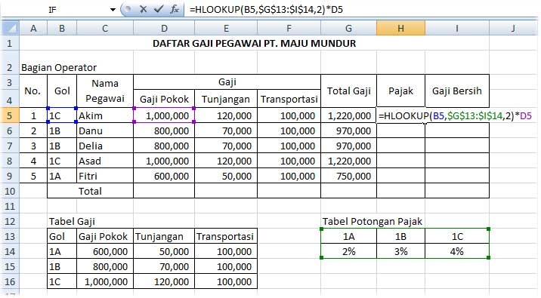](http://umardanny.com/wp-content/uploads/2014/04/vlookup5.jpg)

**6. Menghitung Gaji Bersih**  
Gunakan fungi SUM di sel i5 seperti ini =sum(G5-H5), copy formula atau drag hingga sel I9. Atau anda juga bisa gunakan perintah =G5-H5, kemudian copy atau drag ke bawah sampai sel I9.

Perintah terakhir adalah menghitung “total” masing-masing bagian yang telah Anda kerjakan sebelumnya, dengan menggunakan fungsi SUM di sel D10, copy formula atau drag ke samping kanan sampai ke I10. Hasil akhir semua pengerjaan di atas, bisa di lihat seperti gambar di bawah ini:

[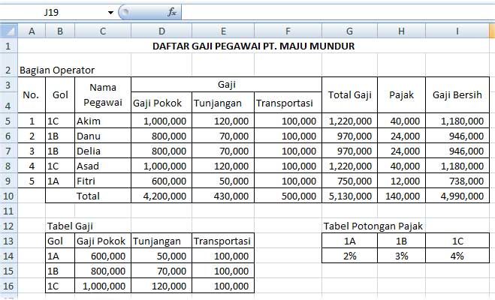](http://umardanny.com/wp-content/uploads/2014/04/vlookup6.jpg)

HYPERLINK

**Fungsi Hiperlink pada microsoft office word adalah** untuk menghubungkan dokumen satu menuju ke dokumen lainnya. Dengan fungsi hiperlink kita bisa menuju ke dokumen yang lain dengan melakukan klik pada kata yang sudah diberi fungsi hiperlink, seperti halnya saat kita mengakses internet.  
  
Untuk membuat sebuah link pada microsoft office word kita hanya perlu mengeblok kata yang akan di link-kan kemudian kita memanfaatkan fungsi hiperlink pada microsoft word. Untuk lebih jelasnya ikuti langkah-langkah berikut untuk membuat sebuah link pada lembar kerja ms word:

1. Buka lembar kerja microsoft office word.
2. Ketik paragraf pada lembar kerja anda.
3. Selanjutnya seleksi kata atau kalimat dengan memblok kata atau kalimat tersebut. Untuk lebih jelasnya lihat contoh dibawah ini.

[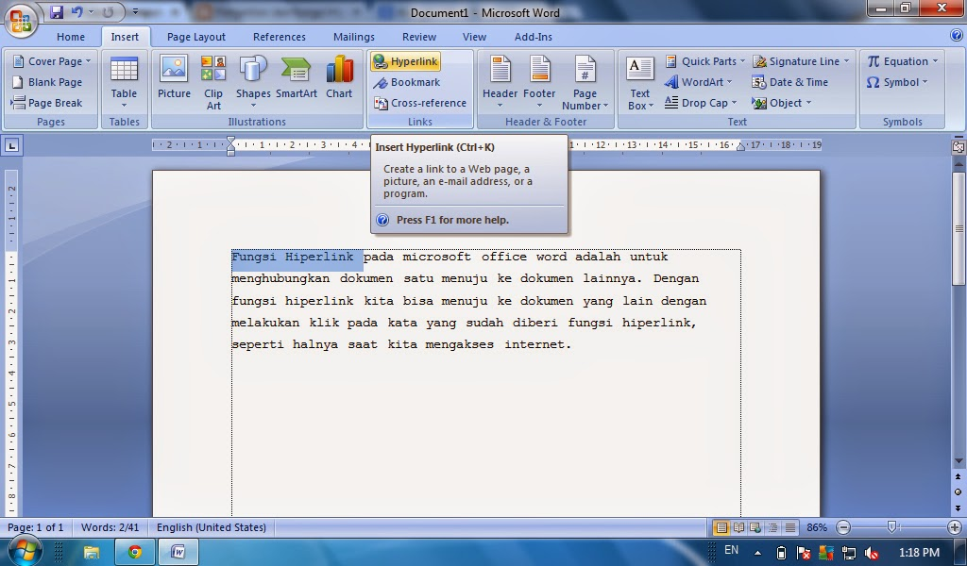](http://3.bp.blogspot.com/-33Ea46NYqvg/Uz5P3y839tI/AAAAAAAAAzM/031JrmWloqc/s1600/fungsi+hiperlink.jpg)

1. Klik **insert** pada menu bar kemudian klik **hiperlink** pada group links
2. Setelah muncul jendela hiperlink, pilih file atau folder yang akan dituju.

[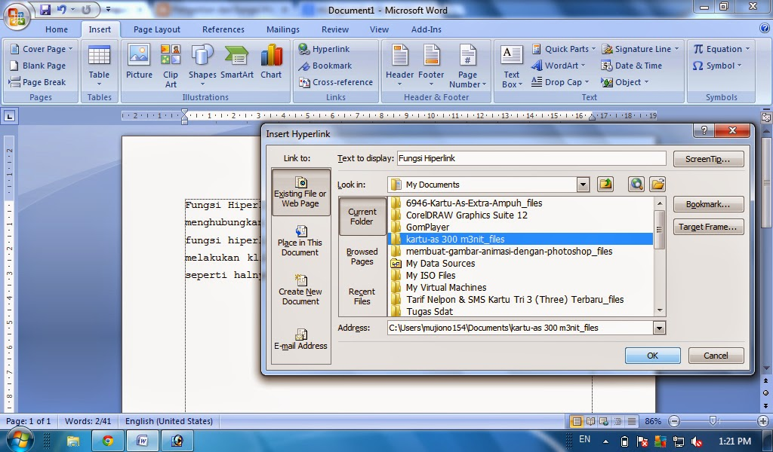](http://1.bp.blogspot.com/-IJaIHcDAo10/Uz5Qd0Hh_FI/AAAAAAAAAzg/l8wy9KSlCEM/s1600/membuat+hiperlink.jpg)

1. Klik OK.

**Pada jendela Insert hiperlink terdapat 4 pilihan.**

1. **Existing File or web page**, berfungsi untuk memilih file yang dituju dimana file tersebut sudah ada pada komputer anda, atau memilih file atau halaman dari sebuah web.
2. **Place in this documents,** digunakan untuk me-link-kan  file yang ada pada dokumen yang anda ketik, misalnya pada tulisan atau kata yang sudah anda bookmark, atau jika pada powerpoint anda bisa mengelink-kan dari slide satu ke slide yang lain dalam satu file.
3. **Create New Document,** berfungsi untuk membuat dokumen baru sebagi tujuan dari link tersebut.
4. **Email Address,** berfungsi untuk mengelink-kan ke email address yang dituju.